大兴烟草零售许可证网上
补办申请操作说明

用户可以通过登陆以下网址申请需要办理的业务。
网上申请地址如下：
1、中国政务服务平台烟草旗舰店：http://ycj.gjzwfw.gov.cn/
2、国家局政务服务门户https://zwfwdt.tobacco.gov.cn/cooperativeWeb/event/tab
进行申请时，需先进行法人注册、登录。
下面以国家局政务服务门户为例，进行操作说明，打开浏览器，输入网址，回车登陆系统。
https://zwfwdt.tobacco.gov.cn/cooperativeWeb/event/tab
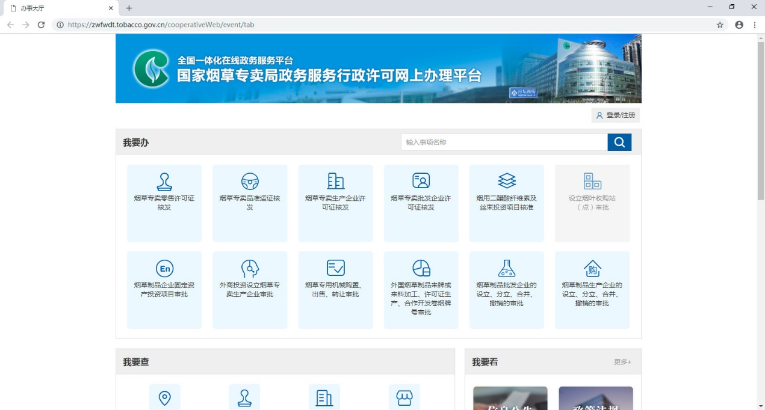
（2）鼠标放置在“烟草专卖零售许可证核发”，自动展开业务列表，点击下面所需办理业务，进入相应的零售许可证办理界面。
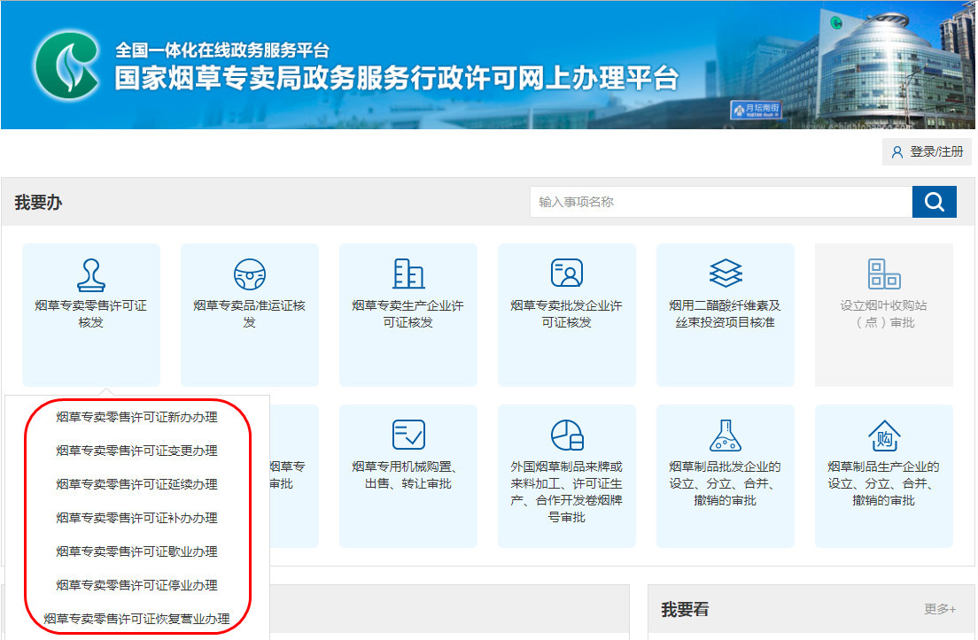
（3）点击“在线办理”，打开登录页面。
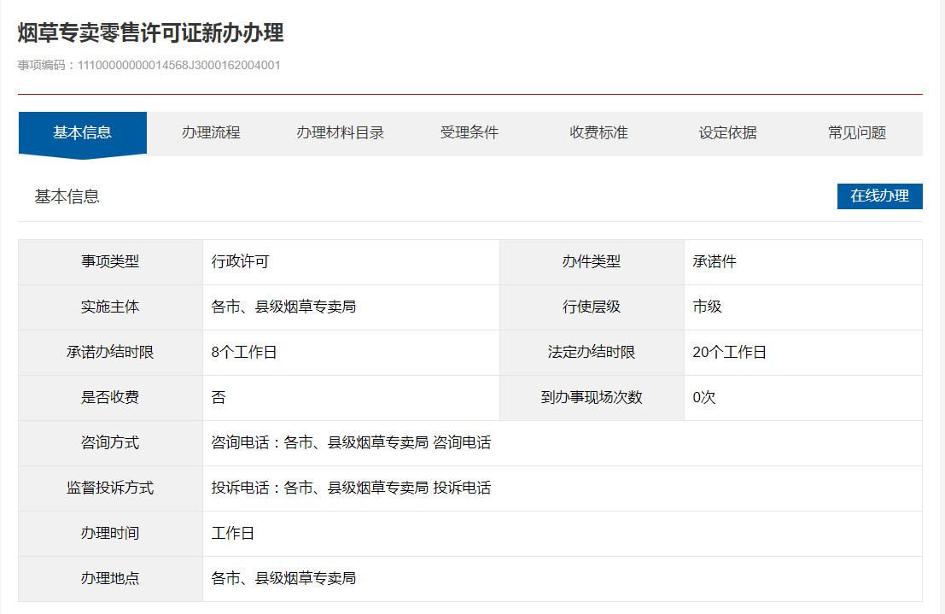
(4)输入用户名密码，滑动验证框至正确位置。点击“登陆”按钮，登陆成功！


补办申请
- 登录成功后，直接进入补办申报信息页-基本信息页，可选择本人办理或者代为办理，点击“下一步”进入申报信息页面。

本人办理：
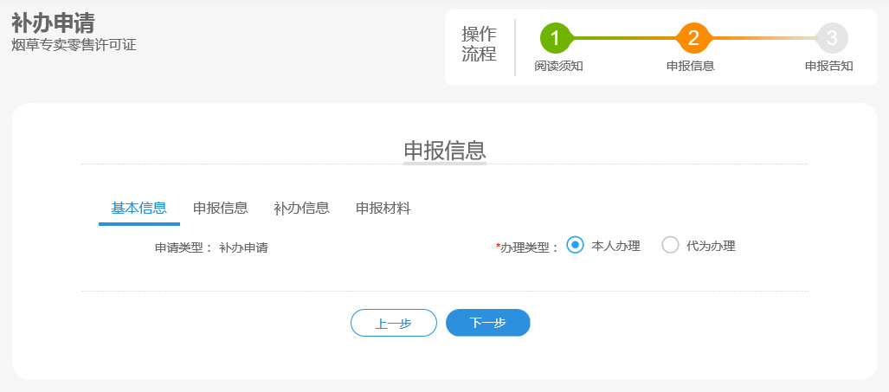
代为办理：
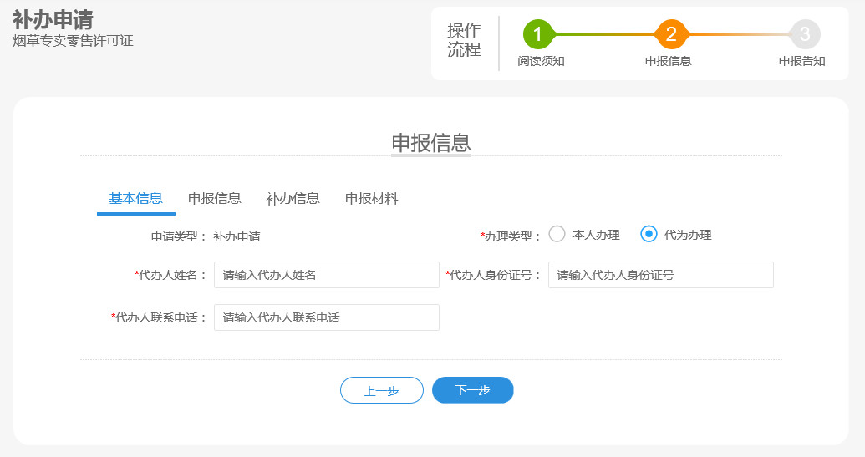
填写说明：
办理类型默认勾选“本人办理”，若是代办的话，请勾选“代为办理”，代为办理时需要输入代理人姓名、代理人身份证号、代理人联系电话信息。
2、填写申报信息，如下图所示：
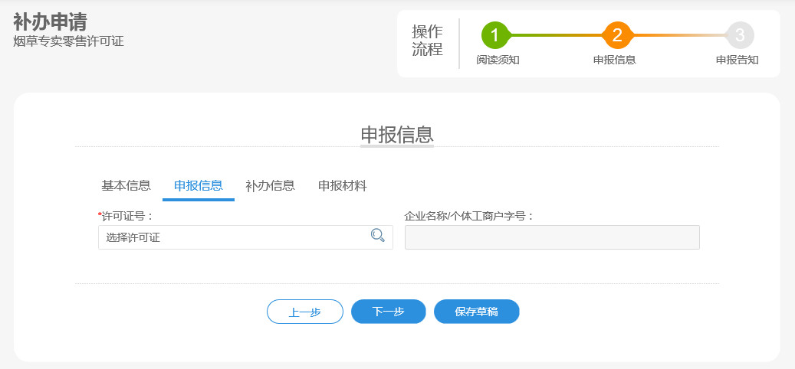
3、点击选择许可证号的搜索按钮，弹出选择许可证页面，输入许可证号、对应的证件号码，点击“确定”按钮，页面关闭，页面显示对应的信息。
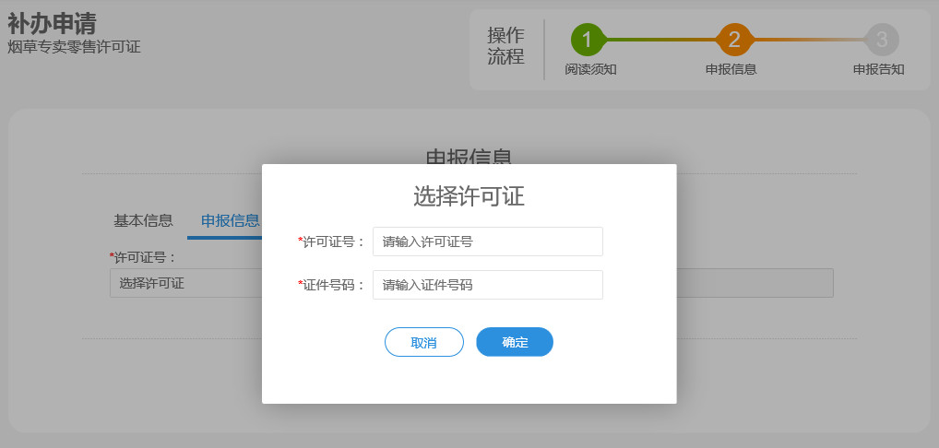
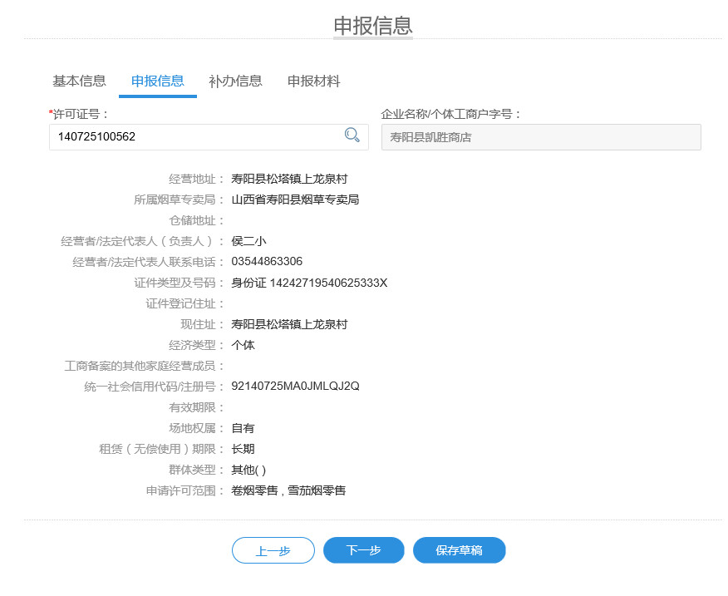

- 点击“下一步”按钮进入补办信息页面。
选择补办类型，“正本”或者“副本”
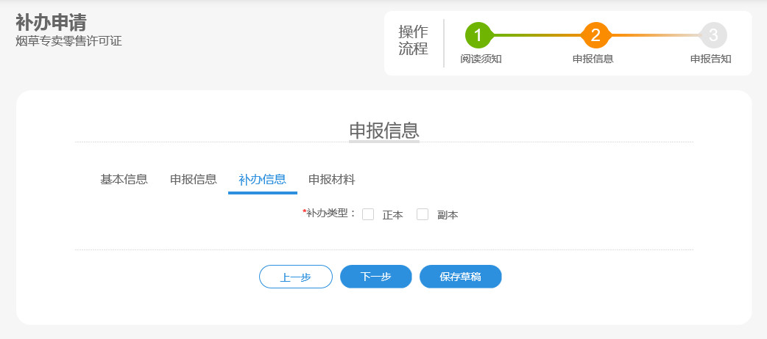
- 点击“下一步”按钮进入申报材料页面。上传身份证正面、身份证反面等信息。
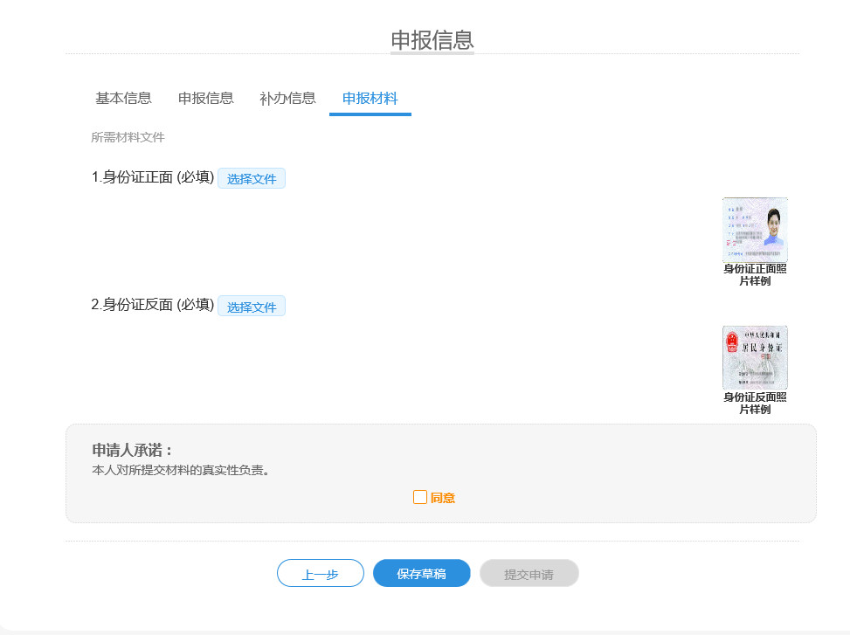
6、上传申请所需的材料，点击“保存草稿”按钮保存信息；或者勾选“同意”，并点击“提交申请”按钮，提交申请成功。

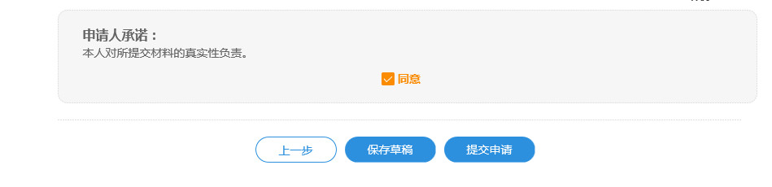
7、提交成功后，跳转到接收反馈页面，页面显示申报号等信息。
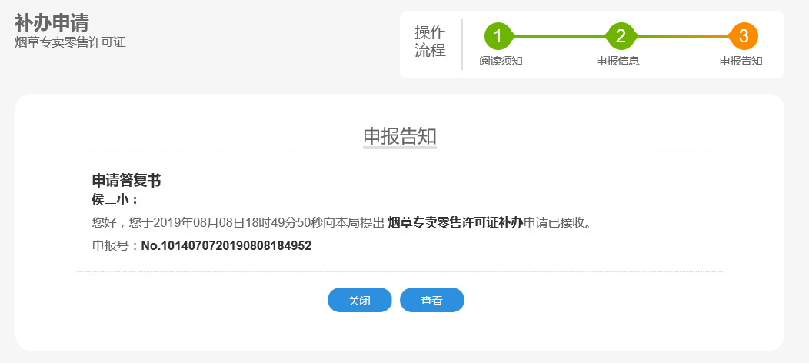
8、点击“关闭”按钮，关闭申请；点击“查看”可查看申请信息。

